Задание 7
Дед Мороз очень обрадовался прибытию группы, передал технологическую карту, необходимые инструменты, материалы. Ребята сразу поняли, почему чудо-машина не справилась с заданием - пропущены некоторые операции, чертежи, материалы для работы.
Восстановите пропущенные записи.

№ | Наименование операции | Графическое изображение | Оборудование, материалы
1 | Возьмите лист картона квадратной формы  Сторона квадрата – 18 см |  | Конверт
2 | Разбейте квадрат при помощи линейки на 9 равных квадратов |  | Линейка, карандаш
3 | Отметьте |  | Линейка, карандаш
4 | Соедините углы центрального квадрата с противолежащей точкой стороны большого квадрата
5 | Проведите линии, как на чертеже | 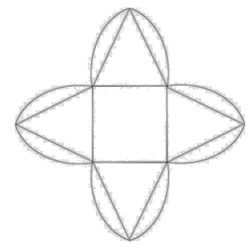 | Линейка, карандаш
6 |  | 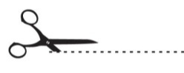 | Ножницы
7 | Проведите биговку линий сгиба.  (Биговка – продавливание тупым краем ножниц линий сгиба) | 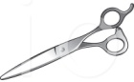
8 |  |  | Дырокол
9 | Протянув через дырочки ленточку, соберите пирамиду |  | Ленточка
10 |  |  | Любые материалы, клей, ножницы

